Приложение 2
к распоряжению
администрации города
от ____________ № _________

СХЕМА
расположения земельного участка на кадастровом
плане территории

Условный номер земельного участка
Площадь земельного участка 677 кв. м
Обозначение характерных точек границ | Координаты, м
 | X | Y
1 | 629669,85 | 94544,7
2 | 629680,78 | 94569,59
3 | 629658,83 | 94576,71
4 | 629655,28 | 94566,31
5 | 629647,36 | 94560,42
6 | 629644,01 | 94552,51
7 | 629651 | 94548,89
8 | 629656,44 | 94546,72
9 | 629657,64 | 94549,79
1 | 629669,85 | 94544,7
Система координат: МСК 167 (зона 4)
Кадастровый квартал: 24:50:0100433
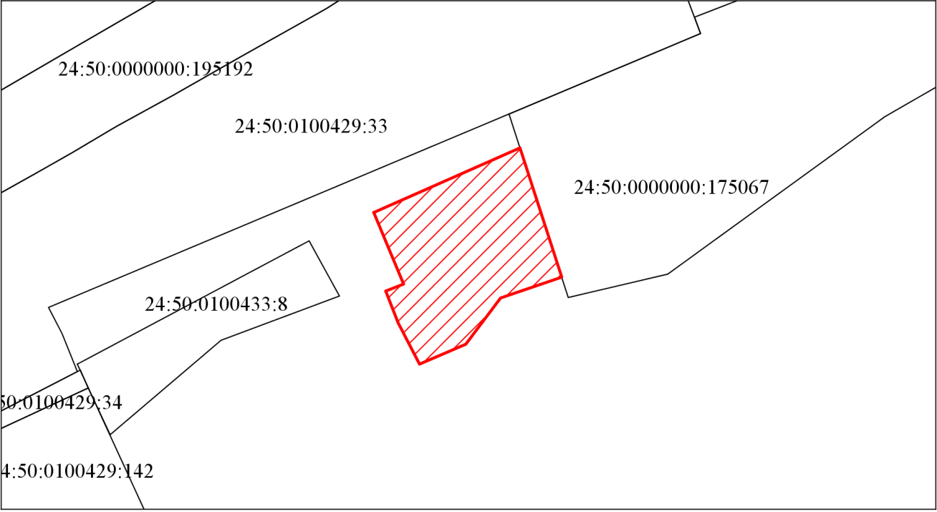
Масштаб 1:1000
Условные обозначения:
– испрашиваемый земельный участок.

Координаты характерных (поворотных) точек границ объекта,
расположенного на земельном участке площадью 677 кв. м
в кадастровым квартале 24:50:0100433
по адресу: г. Красноярск, Октябрьский район

Объект – часть комплекса гаражей.

Номер точки | Координаты, м
 | X | Y
1 | 629661,46 | 94549,01
2 | 629668,43 | 94565,01
3 | 629666,6 | 94565,88
4 | 629669,69 | 94573,19
5 | 629663,15 | 94575,31
6 | 629652,52 | 94552,38
Система координат: МСК 167 (зона 4)

Схематичный чертеж земельного участка площадью 677 кв. м, расположенного в кадастровом квартале 24:50:0100433 по адресу:
г. Красноярск, Октябрьский район

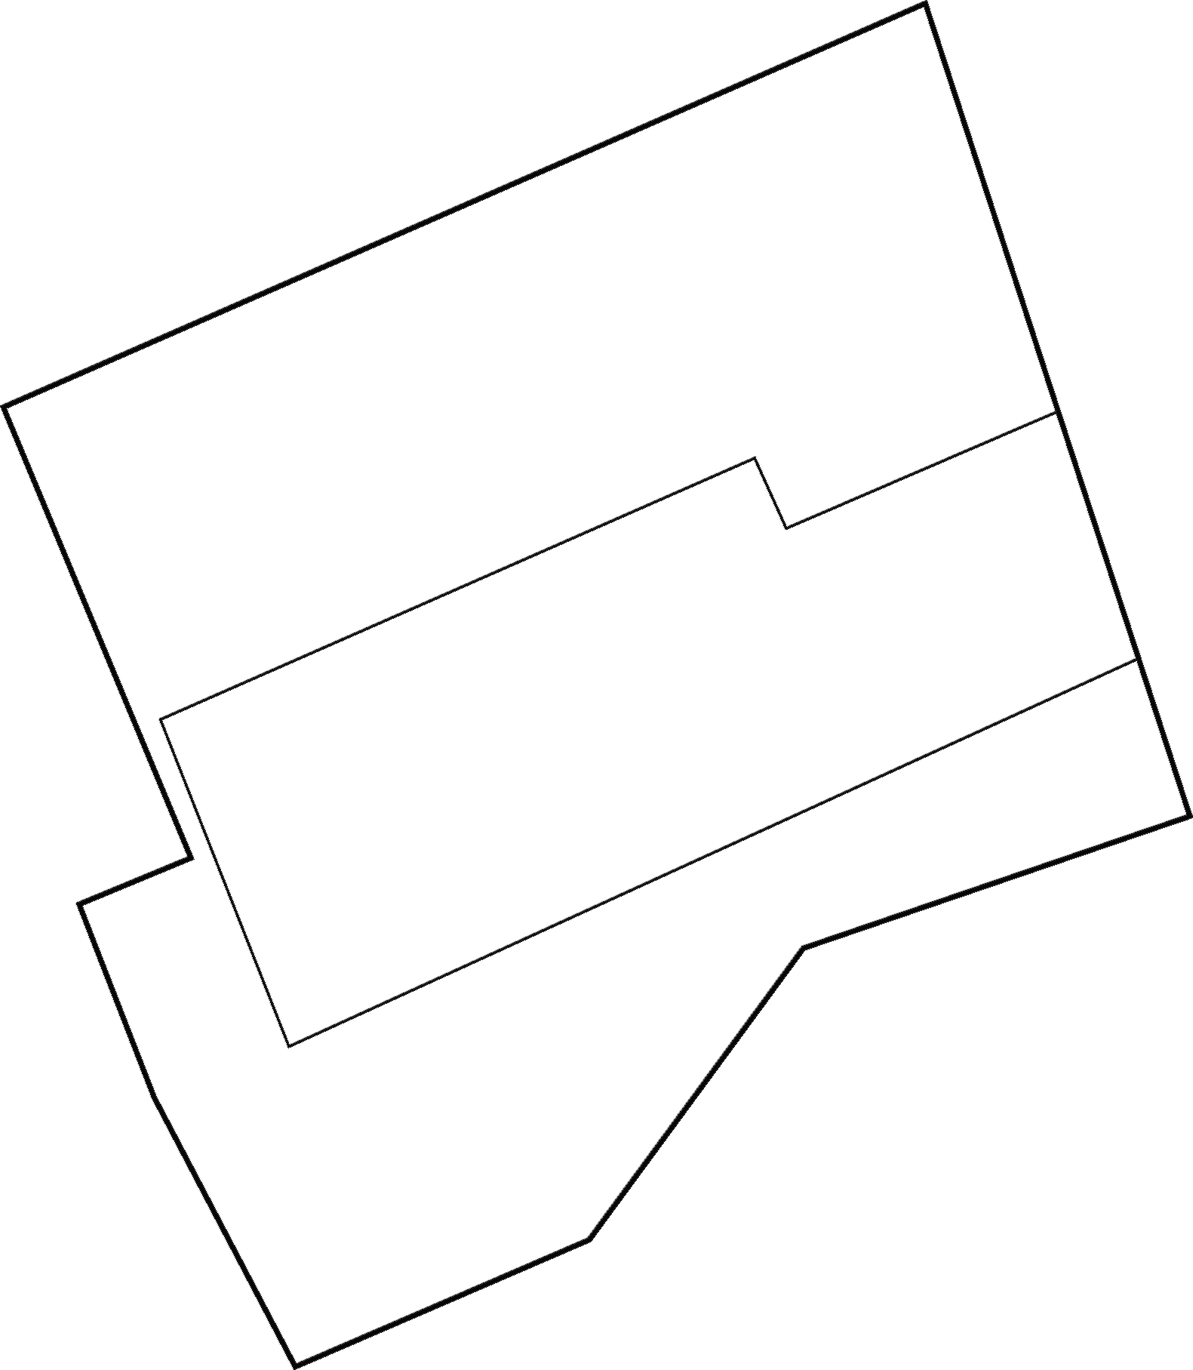

Условные обозначения:
– земельный участок площадью 677 кв. м в кадастровом квартале 24:50:0100433;
– место расположения объекта.

